Государственная программа Российской Федерации
«Развитие судостроения и техники для освоения
шельфовых месторождений на 2013-2030 годы»

Подпрограмма 1.
2 направление «Судостроение»

ОКР «ГАБАРИТ-А»
«Разработка и освоение автоматизированной технологии получения облегченных сварных крупногабаритных панелей из деформируемых алюминиевых сплавов для корпусных конструкций гражданской морской и речной техники с применением методов пластической деформации и высокопроизводительной сварки»
Головной исполнитель – НИЦ «Курчатовский институт» –
ЦНИИ КМ Прометей»
Основные полученные практические результаты.
 | Впервые получены тонкостенные профили толщиной 2,5 мм из коррозионностойкого алюминиево-магниевого сплава марки 1565ч.
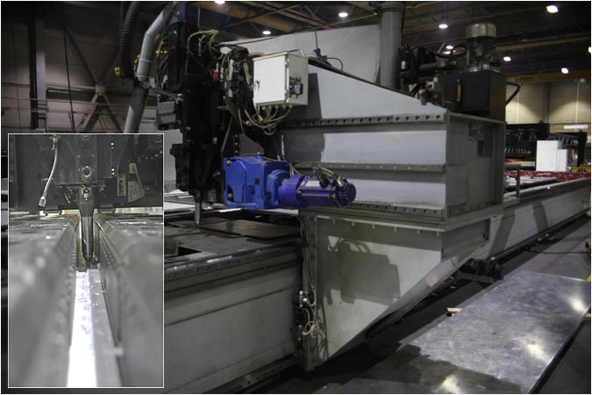 | Создан автоматизированный комплекс СТП  Габаритные размеры: 12185х5207х2711  Вес – 35 т.  Длина сварного шва – 8200 мм.  Ширина сварной карты – 3540 мм.  Энергопотребление – 40кВт.  Свариваемые толщины (по алюминию): от 1 до 6 мм.  Скорость сварки – от 12 до 60 м/ч.  Средняя производительность при 80% загрузке – 224 тонн/год.
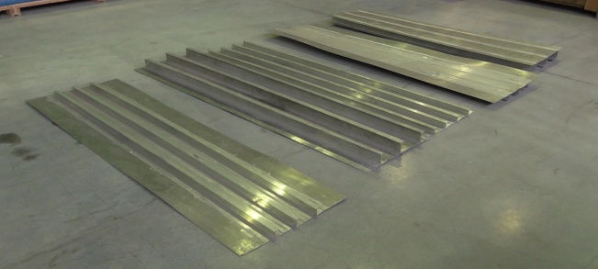 | Изготовлена опытная партия тонкостенных сварных облегченных панелей из сплавов 1565ч и 1310

Область применения
Результаты работы предполагается использовать при проектировании и освоении производства нового класса скоростных судов волнопронзающего типа проектов 23250, 23505, 23107 («Сокол») и его модификаций, скоростных судов проектов Стрела-М1, Стрела-М2 пассажировместимостью 60 и 120 человек (проектант - ФГУП «Крыловский ГНЦ»), скоростных судов на подводных крыльях проектов «Комета 120М», «Валдай-45Р», «Циклон 250» (проектант - ОАО «ЦКБ по СПК»). Указанные проекты разрабатываются и планируются к постройке в 2018-2020 гг, в том числе в рамках государственной программы РФ «Развитие судостроения и техники для освоения шельфовых месторождений на 2015-2030 годы», и предназначены для эксплуатации на реках Сибири, Дальнего Востока; на Черном море и в Северо-западном регионе.
Разработанные оборудование и технологии сварки будут использованы при модернизации существующих проектов скоростных судов: СВП «Ирбис», СВП «Пардус», СВП «А20», СВП «А48», А-45, А-145 (разработки ОАО «ЦКБ «Нептун», ООО «СК «Аэроход», ОАО «Агат Дизайн Бюро»)
Потенциальные потребители:
- КБ-проектанты морской техники - ОАО «Северное ПКБ», ОАО «ЦМКБ «Алмаз»; ОАО «ЦКБ по СПК им. Р.Е.Алексеева», ОАО «Зеленодольское ПКБ», ОАО «Центральное конструкторское бюро «Рубин», ОАО «ЦКБ «Нептун» , ОАО КБ «Вымпел», ОАО «Инженерный центр судостроения» ФГУП «Крыловский государственный научный центр» и др.;
- заводы-строители судов и морской техники - АО «Судостроительный завод «Вымпел», ОАО «Завод Нижегородский Теплоход», ОАО «Дальневосточный завод «Звезда», ОАО «Зеленодольский завод им. А.М. Горького», ОАО «Судостроительный завод «Северная верфь», ОАО «Ямал СПГ», ОАО «Ярославский судостроительный завод», ОАО «Морской завод «Алмаз», ОАО «Феодосийская судостроительная компания «Море», ОАО «Судостроительный завод «Волга», АО «Прибалтийский судостроительный завод «Янтарь», ООО «Мнев и Ко», ООО «Беркут-Марин» и др.;
Сведения о конкурентоспособности и возможности замещения импорта.
Аналогов нет.
Практическое внедрение.
Практическое внедрение разработанных технологий предполагается проводить в условиях опытного производства НИЦ «Курчатовский институт» - ЦНИИ КМ «Прометей» в 2018-2019гг.

